天津医科大学2021年度优秀大学生暑期夏令营
视频面试考生须知
各位考生：
我校2021年度优秀大学生暑期夏令营采取视频面试的方式进行，面试前各专业组会与考生进行视频软件连接测试，请等待专业组通知，听从相关老师安排。
一、考前准备：
1、硬件设备：需要笔记本电脑/台式机，保证设备具有摄像、话筒功能完备，保证网络环境稳定。不推荐使用智能手机（仅作为备用设备），如必须使用智能手机，建议用WIFI联网，并拔除电话卡，以防面试过程中意外来电导致面试中断。
2、软件要求：请考生提前下载好面试软件,学习软件的具体操作流程。
3、环境要求：考生自行选择面试场所，要求环境相对安静、独立，光线明亮；考生面试时需面向墙面（间隔不超过1米），可视范围内不能有任何复试相关参考资料，周围不能有其他人在场。考生面试前需向考官360度旋转摄像头，展示周围环境，考官认可后方可开始面试。
参考环境如下：
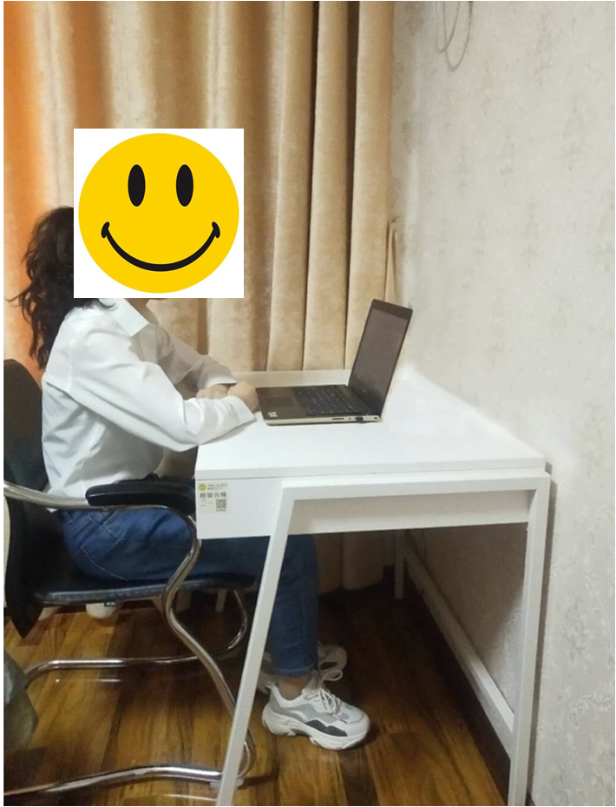
4、材料准备：
（1）将身份证、初试准考证、成绩单等相关证明材料，方便面试查验身份，按专家要求进行展示。
（2）黑色签字笔和空白A4纸一张
二、面试纪律：
1、自觉服从考试组织管理部门的统一安排，接受面试老师的管理、监督和检查。
2、严禁考生弄虚作假及替考作弊行为，一经查实将按照《国家教育考试违规处理办法》、《普通高等学校招生违规行为处理暂行办法》，视情节轻重予以处理。
3、考生需将五官清楚显露，不得故意遮蔽面部、耳朵等部位，复试期间不得戴帽子、墨镜、口罩等，以保证身份确认及复试全程实时监控。
4、面试过程中不得使用美颜及滤镜，本人全程出镜，不得中途离开座位，无关人员不得在考试区域内出现，否则视为违纪。
5、面试过程中严禁考生对面试过程进行录音录像，严禁使用设备进行直播，严禁将面试相关资料上传网络或提供给相关培训机构，一经查实将取消其复试资格并追究相关责任。
6、若面试过程中遇到网络中断等突发状况，自觉服从重考等安排。
7、进入视频面试系统后，手持身份证向面试专家展示正面。
展示身份证标准示例照片：
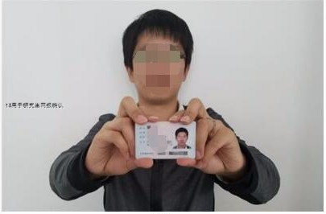
8、考生面试全程，双手置于摄像头拍摄范围内，不得做与面试无关动作。

